INFORME TÉCNICO DEL SISTEMA AUTOMATIZADO DE PUBLICACIÓN SUPERVISADA

1. Introducción
El presente informe describe el funcionamiento completo de un sistema automatizado desarrollado en Make con el objetivo de optimizar y controlar el proceso de creación, validación y publicación de contenidos en redes sociales (Instagram y Facebook), garantizando la supervisión del cliente en cada fase.
El sistema está compuesto por tres escenarios principales, totalmente integrados entre sí, que automatizan la generación del contenido, el envío al cliente para su validación, la recogida de feedback mediante formularios y la publicación final en redes sociales una vez aprobado.
Este flujo automatizado permite:
- Reducir tiempos de creación y aprobación de publicaciones.
- Garantizar que el cliente revise, modifique y valide todo el contenido antes de publicarlo.
- Eliminar errores humanos en el envío de textos, imágenes y versiones revisadas.
- Registrar históricos, aprobaciones y cambios directamente en Google Sheets.
- Evitar publicaciones no autorizadas.

2. Generación de Contenido y Envío al Cliente
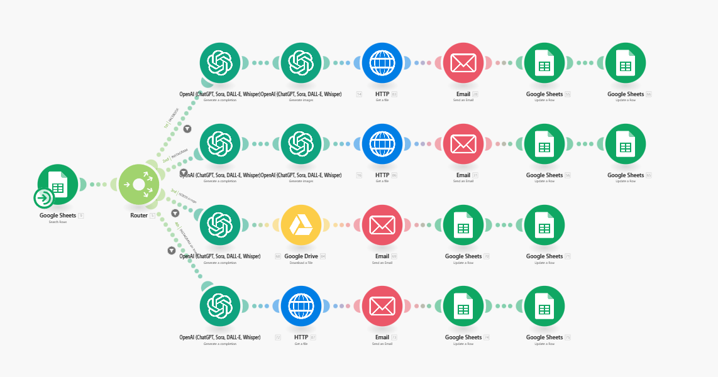
Este escenario es el punto de partida del sistema. Se activa automáticamente cuando se detecta una nueva fila en Google Sheets con los datos básicos de una publicación.

2.1. Captura de datos iniciales
- Se utiliza un módulo Google Sheets – Watch New Rows para detectar la entrada de una nueva solicitud de publicación.
- El sistema recoge:
  - Texto base
  - Temática o instrucciones generales
  - Imagen aportada (si existe)
  - Prompts para generar contenido
  - Datos del cliente

2.2. Generación asistida mediante IA
- Se utiliza OpenAI (DALL·E y GPT) para generar:
  - La descripción optimizada de la publicación
  - Una imagen en caso de que el cliente no haya aportado una
  - Hashtags y estructura final del post

2.3. Preparación del borrador
El sistema compone un borrador completo con:
- Imagen generada o procesada
- Descripción
- Hashtags
- Mensaje final de revisión
Toda esta información se guarda en Google Sheets para trazabilidad.

2.4. Envío del borrador al cliente
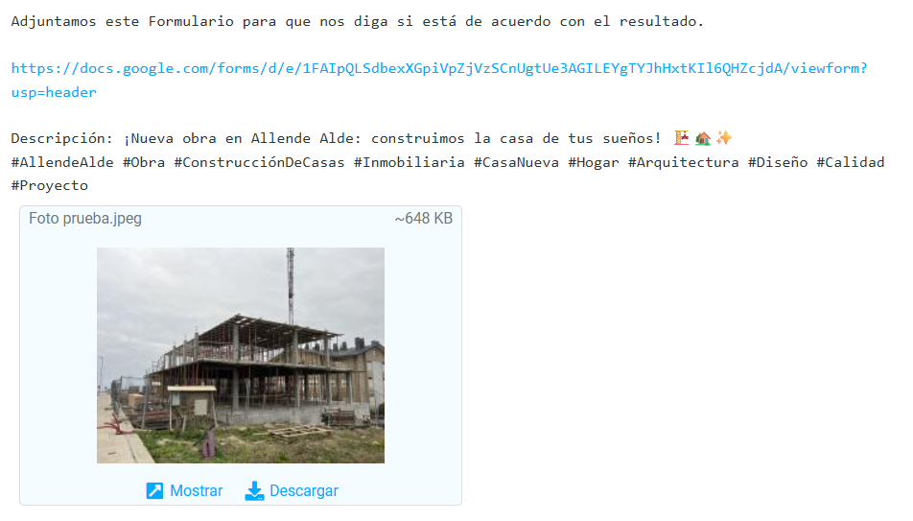
Se genera un email automático dirigido al cliente que incluye:
- La descripción propuesta
- La imagen
- Los hashtags
- Un enlace a un Formulario de Google donde el cliente debe responder:
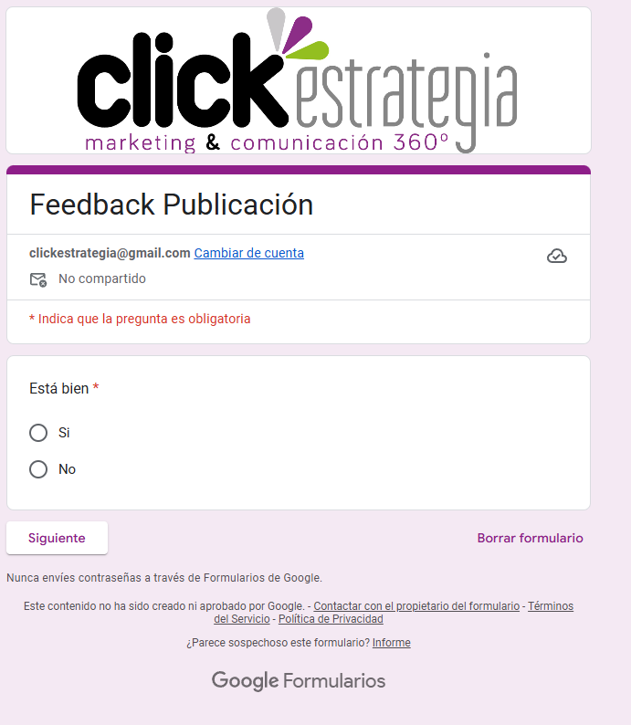

Si la respuesta es “No”, el formulario también permite indicar:
- Cambiar solo la foto
- Cambiar solo la descripción
- Cambiar ambos elementos
- Introducir un nuevo texto o prompt para regenerar el contenido
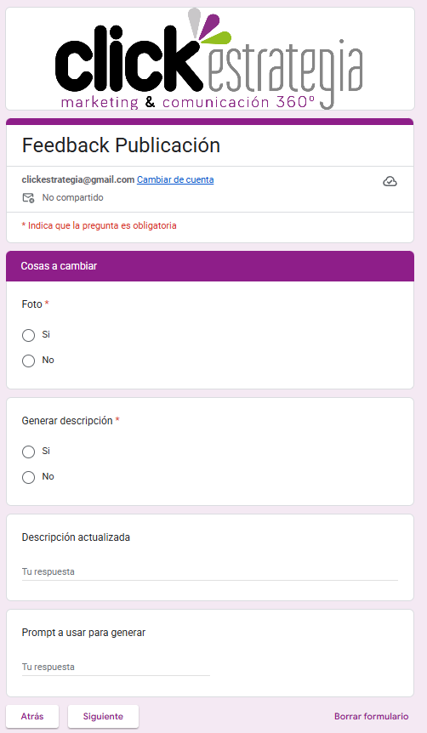

3. Recepción del Feedback del Cliente y Regeneración del Contenido
Este segundo escenario se activa cada vez que el cliente envía su respuesta mediante el formulario.

3.1. Recepción automática del formulario
- Un módulo Google Sheets – Watch New Form Responses detecta la entrada del feedback.
- Se identifica automáticamente:
  - La publicación a la que pertenece el feedback
  - Si el cliente aprobó o rechazó el contenido
  - Qué parte desea modificar en caso de rechazo

3.2. Flujo condicional
El sistema opera bajo tres posibles caminos:

A) El cliente marca “Sí” (acepta)
- No se realizan más cambios.
- El flujo pasa directamente al Escenario 3 (publicación final).

B) El cliente marca “No” y solicita actualizar la descripción
- Se reconstruye un nuevo prompt basado en:
  - Los comentarios del cliente
  - La versión previa
  - El contenido original
- GPT genera una nueva descripción revisada.

C) El cliente solicita cambiar la foto
- Se genera una nueva imagen mediante DALL·E.
- También se ofrece la posibilidad de subir una imagen nueva desde Drive.

3.3. Envío de nueva propuesta al cliente
Independientemente del cambio solicitado, el sistema:
- Genera una nueva versión de la publicación
- Actualiza Google Sheets
- Envía un nuevo email al cliente con:
  - La nueva imagen
  - La descripción regenerada
  - El enlace a un formulario para aceptar o rechazar nuevamente
Este proceso se repetirá automáticamente tantas veces como el cliente necesite, hasta que indique “Sí”.

4. Publicación Final Aprobada por el Cliente
Cuando el cliente aprueba la publicación en cualquiera de las iteraciones previas, se activa el tercer escenario, encargado de publicar el contenido en las redes sociales correspondientes.

4.1. Publicación en Instagram
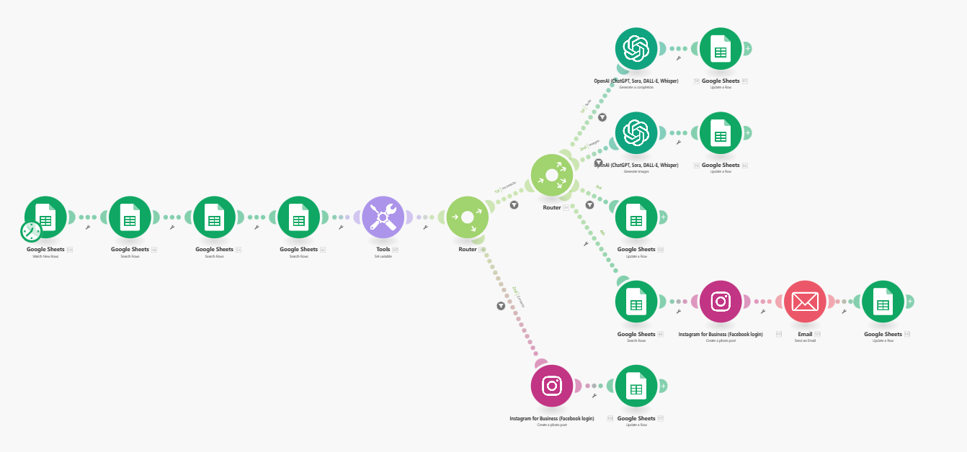
- El sistema utiliza el módulo Instagram for Business – Create Photo Post.
- Antes de enviarlo, se convierte la imagen generada en una URL pública compatible, garantizando que Instagram pueda procesarla.
- Se publica automáticamente en la cuenta profesional vinculada.

4.2. Publicación en Facebook (si está configurado)

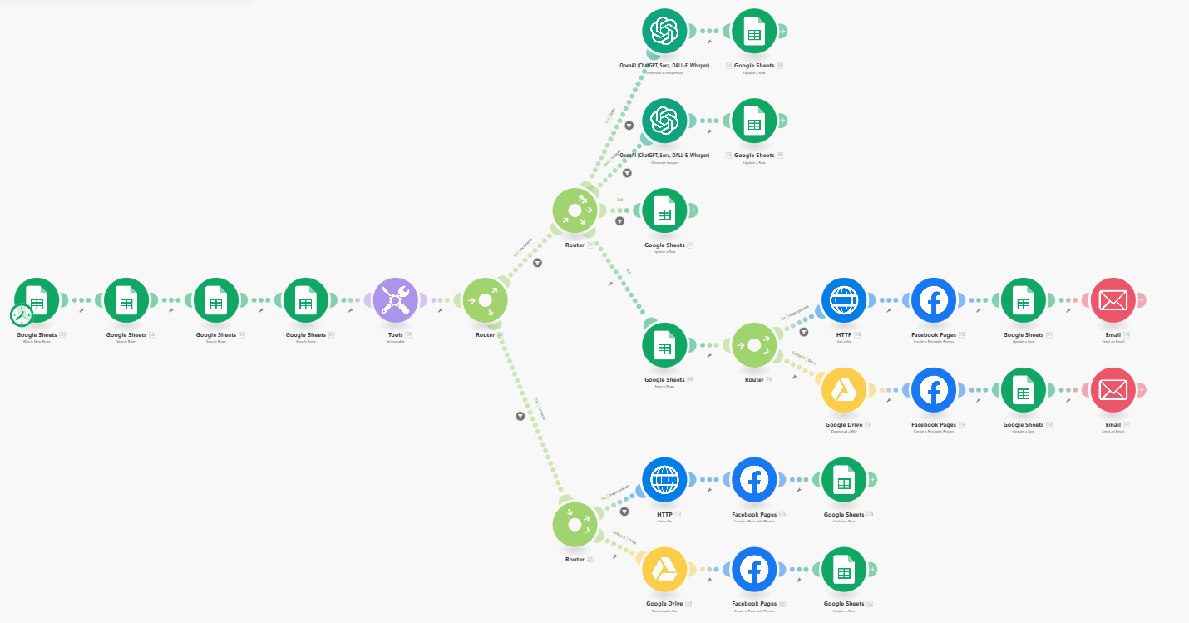

- El contenido también puede enviarse al módulo Facebook Pages – Create Photo Post.
- Se utiliza la misma imagen y descripción.

4.3. Confirmación al cliente
Tras la publicación:
- Se envía al cliente un email de confirmación.
- Se actualiza Google Sheets marcando la publicación como “Publicada”.

5. Publicación Final Aprobada por el Cliente
Instagram

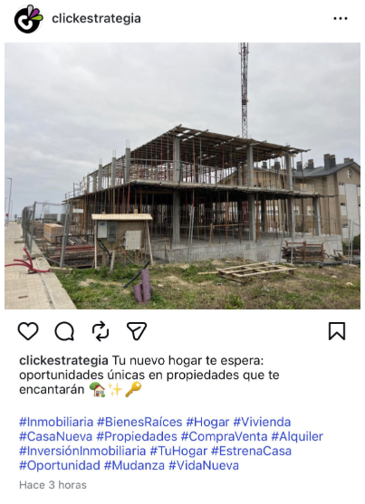

Facebook

